|  |  |  |
| --- | --- | --- |
| **E:\Downloads\WhatsApp Image 2020-07-08 at 8.23.02 AM.jpegCOLEGIO PSICOPEDAGÓGICO EL ARTE DEL SABER**  **GUÍA DE TRABAJO** | | |
| **ASIGNATURA:**  **Sociales** | **PERIODO:**  **Transición** | **FECHA:**  **12 de Setiembre del 2020** |

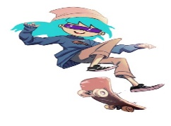TEMA: Mi país Colombia.

1. Elaborar un rompecabezas con el mapa de Colombia.



